Деление двоичных целых чисел

Введение
Берем за основу алгоритм деления в столбик в двоичной системе. Даем его описание без доказательства. Подробное обоснование можно посмотреть у Кнута [Искусство программирования. Том 2. Получисленные алгоритмы. Кнут Д., с 310].
В остальной части работы показываем, как можно модифицировать базовый алгоритм, чтобы прийти к наиболее используемой в реальных вычислительных машинах схеме с неподвижным делителем, и формально доказываем, что такая схема действительно эквивалентна базовой.

Алгоритм деления с неподвижным делимым (без знака)
Будем смотреть на делимое, как на результат произведения двух целых чисел одинаковой разрядности: целого делителя и целого частного (плюс целочисленный остаток, который может быть равен нулю). А поскольку результат произведения двух n-разрядных чисел в общем случае требует разрядной сетки размера 2n, то разрядность делимого относительно разрядности делителя, частного и остатка всегда будет удвоенной.
Принимая такое рассмотрение мы накладываем на частное ограничение:
1
Следовательно, чтобы в результате деления не возникло переполнения частного, делимое должно быть меньше делителя, предварительно выровненного со старшей частью делимого:
2
Вычитание делителя будет производиться сложением делимого с дополнительным кодом делителя, следовательно, нужна возможность представить делитель в доп. коде, поэтому на исходный n-разрядный делитель накладывается ограничение, которое гарантирует, что знаковый разряд исходного делителя будет нулевым. Понятно, что это ограничение так же гарантирует, что при сдвиге делителя влево, знаковый разряд уже в двойной разрядной сетке делимого так же будет свободен:
3
То же самое ограничение накладывается и на делимое поскольку после вычитания возможно образование отрицательного остатка, который формируется на месте делимого и, следовательно, нам необходимо представлять доп. код отрицательного остатка в разрядной сетке делимого:
4

Базовая схема с восстановлением остатка
На первом шаге вычисляется первый частичный остаток и в соответствии с 2 проверяется возможность деления. Этим методом исключается одновременно переполнение частного и ситуация деления на ноль:
5
Далее на каждом шаге на основе результата рекурретной формулы 6 и в соответствии с функцией выбора 7 определяется очередная цифра частного:
6
7

После всех шагов алгоритма частное определяется своими двоичными знаками:
8
Если остаток на последнем шаге процедуры оказывается положительным, то это и есть истинный остаток. Если он получился отрицательным, то его нужно восстановить до последнего положительного:
9

Схема без восстановления остатка
Эта схема отличается от базовой только способом вычисления нового остатка на очередном шаге в случае отрицательного значения предыдущего остатка.
Рассмотрим уравнение 6, определяющее вычисление остатка на очередном шаге деления:

Напомним, что если на предыдущем шаге был получен отрицательный остаток, то для вычисления остатка на текущем шаге необходимо сперва восстановить остаток до последнего положительного значения (а для этого мы должны прибавить значение сдвинутого делителя, которое мы отняли на предыдущем шаге) и только затем сдвинуть делитель вправо и вычесть его значение из восстановленного остатка. Разберем этот случай подробно:
10
Видно, что в случае получения на предыдущем шаге отрицательного остатка, для вычисления нового остатка достаточно к отрицательному остатку прибавить сдвинутый делитель (а это то самое значение делителя, которое мы вычитаем в схеме с восстановлением остатка).
Таким образом, схема деления без восстановления остатка почти во всём похожа на схему с восстановлением, за исключением вычисления остатка в случае отрицательного значения на предыдущем шаге и мы можем переписать 6:
11
Блок схему не приводим, потому что в целом она будет аналогична той, что показана на Figure 1, только после проверки знака предыдущего остатка, в случае отрицательного значения, нужно будет вместо процедуры восстановления сразу прибавить предварительно сдвинутый делитель, вместо того, чтобы его отнимать.
Далее на базовый алгоритм будем ссылаться как «базовая схема» или «базовый алгоритм».

Блок-схема для случая с восстановлением остатка
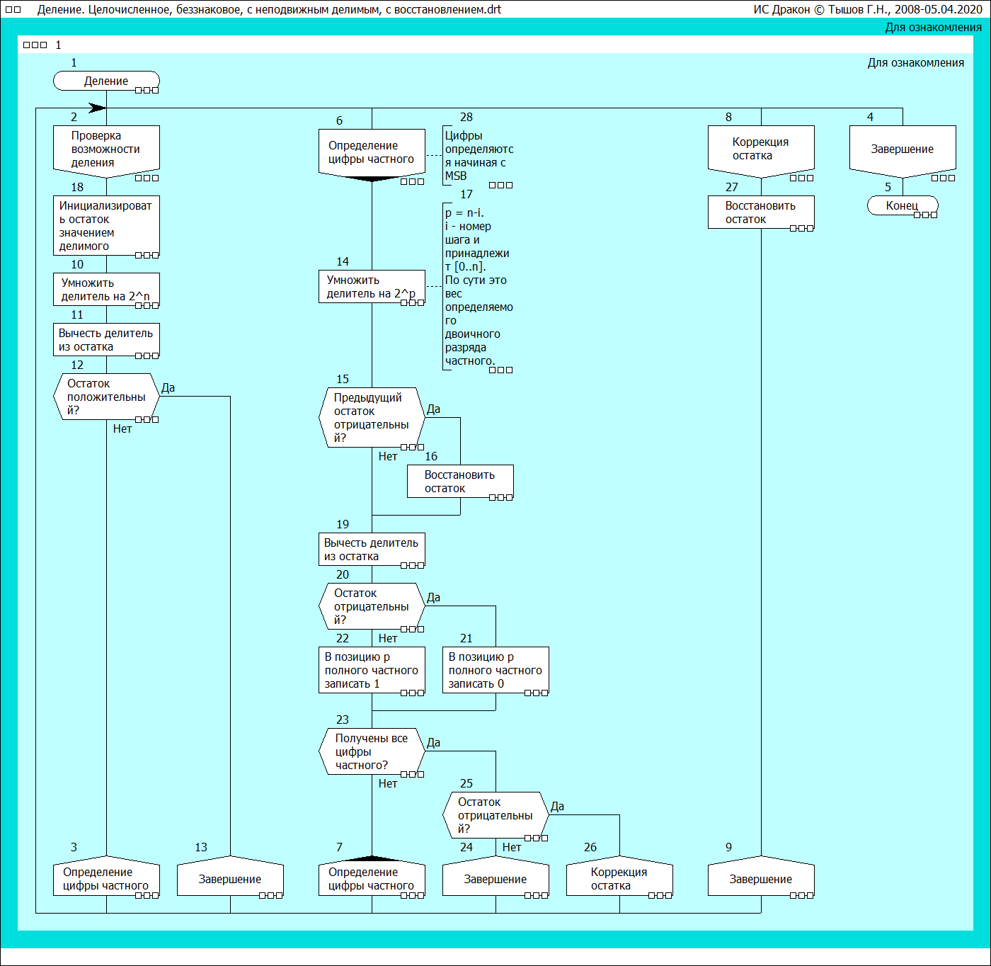Figure 1

Алгоритм с неподвижным делителем (без знака)
Все рассуждения здесь будут относиться к схеме с восстановлением остатка. Комментарии к схеме без восстановления будут даны в отдельном пункте.
Основное отличие и преимущество схемы с неподвижным делителем в том, что на каждом шаге требуется обрабатывать на один байт меньше. В случае двухбайтового делимого и байтового делителя, на каждом шаге достаточно однобайтового суммирования в доп. коде.
Покажем как минимум один из способов формального рассуждения, который приводит к этой схеме.

Первая модификация базового алгоритма (вещественная схема)
В этой модификации результат деления изначально целых величин на степень двойки рассматривается как вещественное число.
За основу берем базовый алгоритм деления с восстановлением остатка.
Теперь представим, что на произвольном шаге алгоритма вместо истинного остатка с предыдущего шага мы имеем его значение, но деленное на степень двойки текущего, а не предыдущего шага:
12
А вместо умноженного на степень двойки делителя мы берем его значение, деленное на ту же самую степень двойки, что и в 12. Сразу видно, что при таком рассмотрении это значение попросту сводится к истинному значению делителя:
13
Схему вычисления нового остатка на текущем шаге при этом менять не будем и посмотрим, что мы получим выполняя вычисления в соответствии с базовой схемой 6:

Если истинный остаток на предыдущем шаге неотрицателен, значит и вещественный остаток 12 тоже неотрицателен и тогда вычисляя по первой строке уравнения 6 мы получим:
14
А если истинный остаток на предыдущем шаге отрицателен, то и остаток 12 тоже будет отрицателен, и мы будем вычислять по второй строке уравнения 6 и получим:
15
То есть, имея на руках на текущем шаге не истинное значение остатка с предыдущего шага а его деленный на степень двойки текущего шага вариант и выполняя над ними действия по базовой схеме, мы получим на выходе этого шага не истинный новый остаток, а его значение, деленное на степень двойки текущего шага.
Важно, что степень двойки соответствует именно текущему шагу, а не следующему, поэтому перейти с этим новым остатком к следующему шагу алгоритма не получится т. к. полученный остаток не удовлетворяет 12, то есть, предложенный нами пока способ рассмотрения не является рекуррентным.
Теперь предположим, что у нас имеется остаток с предыдущего шага, вычисленный по нашей новой схеме, тогда в соответствии с 14 и 15 он будет связан с истинным остатком так:
16
А на следующем шаге в соответствии с нашей новой схемой рассмотрения (а конкретно с уравнением 12) нам надо иметь значение эквивалентное . Новый остаток в чистом виде этому требованию не удовлетворяет. Но по уравнению 16 видно, что если мы удвоим имеющийся у нас вещественный остаток, то получим требуемое значение, удволетворяющее 12:
17
То есть, мы должны изменить базовую схему вычисления нового остатка, домножив вещественный остаток с предыдущего шага на 2.
Из 14 и 15 следует, что на каждом шаге новой схемы рассмотрения мы получаем модифицированный остаток, связанный с истинным следующим образом:
18
Из 18 в свою очередь следует, что знаки и совпадают. То есть, если модифицированный остаток оказался отрицательным, то истинный остаток тоже будет отрицательным, а значит, определяя цифры частного по знаку модифицированного остатка мы в итоге получим на выходе те же цифры частного, которые даст нам базовый алгоритм, поэтому мы можем определить новую функцию выбора цифры частного, которая будет эквивалентна исходной функции, представленной в 7:
19
Но чтобы новая схема рассмотрения была полностью эквивалентна базовому алгоритму, нужно, чтобы на последнем шаге новая схема давала такой же остаток, что и базовая. Покажем, что это действительно так.

В соответствии с 18 вещественная схема независимо от знака предыдущего остатка даст на последнем шаге:
20
То есть, вещественная схема на последнем шаге сводится к базовой и даёт значение равное истинному значению остатка, получаемому по базовому алгоритму.
Таким образом, исходя из 19 и 20 мы утверждаем, что новая схема рассмотрения эквивалентна (в смысле формируемых цифр частного и финального остатка) базовому алгоритму.
Теперь перепишем основные соотношения для новой схемы, начав рассмотрение с нулевого шага. Поскольку на нулевом шаге понятие предыдущего значения остатка не определено и принимается равным делимому, условие 2, исключающее переполнение частного и деление на ноль принимает вид:
21
Вычисление остатка на нулевом шаге в соответствии с 5 примет вид:
22
По 22 видно, что так же как и в базовом алгоритме, в новой схеме остаток первого шага может быть использован для проверки возможности деления.
Ну и далее, имея на каждом шаге исходный делитель и вещественный остаток с предыдущего шага мы можем вычислять очередное значение вещественного остатка и определять очередную цифру частного:
23
24
Конечный вид второй строки в 23 выводится на основании 15 и 17.
Всюду далее будем ссылаться на эту схему как на «вещественную».

Вторая модификация базового алгоритма (целочисленная схема)
Хотя вещественная схема эквивалентна базовой, реализовывать в машине мы её не будем, потому что она требует работы с вещественными числами.
Поэтому наша задача — перейти от вещественной схемы к целочисленной. То есть, надо построить такую схему, в которой все величины будут целочисленными (либо могут быть выражены через целочисленные), но чтобы сама схема при этом была эквивалентна базовой.
Взяв за основу вещественную схему представим теперь, что на каждом шаге мы имеем дело уже не с вещественным остатком с предыдущего шага, а с целой частью этого остатка (при этом делитель мы оставляем без изменения). То есть, от рассмотрения вещественного остатка мы переходим к рассмотрению его целой части. С учетом 18 покажем связь целой части с истинным остатком, вычисляемым по базовой схеме:
25
По определению целая часть числа — это

Поскольку вещественный остаток есть результат деления двух целых чисел, то его можно представить в следующем виде:
26
где — целое неполное частное от деления истинного остатка на степень двойки текущего шага, а — целый остаток такого деления.
Таким образом, 26 — это разложение вещественного остатка на целую и дробную части и мы можем написать:
27
Приняв такое рассмотрение и оставив принцип вычисления нового остатка таким же как в вещественной схеме согласно 23 посмотрим, что мы получим на выходе.
Если предыдущий остаток неотрицательный, то с учетом 27 и по первой строке схемы 23 мы получим:
28
А если остаток отрицательный, то по второй строке 23 мы получим:
29
Мы сразу с уверенностью можем утверждать, что получаемые таким образом значения являются целыми, поскольку и в 28 и в 29 за основу берутся целые значения, над которыми выполняется только сложение и вычитание (здесь можно даже выпендриться и сказать, что это следствие того, что множество целых чисел замкнуто относительно операций сложения и вычитания).
Поскольку мы приняли, что в начале шага мы имеем целую часть предыдущего вещественного остатка, для того, чтобы наша схема рассмотрения была рекуррентной, на выходе шага мы также должны получать целую часть нового вещественного остатка. То есть, должно выполняться условие:
30
Но при беглом взгляде может быть не очевидно, выполняется оно или нет, поэтому разберем получаемый в 28 и 29 результат более подробно.
Начнем с того, что . То есть, новый вещественный остаток — это результат деления двух целых чисел, поэтому мы можем разложить его на целую и дробную части в соответствии с 26 и 27:
31
Теперь рассмотрим величину
32
которая по сути является двойной дробной частью предыдущего вещественного остатка и поэтому, в общем случае, также будет дробной (поскольку дробная часть по определению меньше единицы, то понятно, что двойная дробная будет меньше двух, но при этом она может также быть большей либо равной единице, например, если исходная дробная часть будет больше либо равной 0.5).
Теперь перепишем получаемую в 28 и 29 величину, раскладывая в соответствии с 31 и представляя в виде суммы его целой и вещественной частей (каждая из которых в общем случае может быть отлична от нуля по причине, указанной в предыдущем абзаце):
33
Выражение 33 наглядно показывает, что требуемое условие 30 не выполняется (ведь величина может быть равна единице, а величина , которая, казалось, могла бы компенсировать эту вычитаемую единицу, по определению будет меньше единицы, т. к. является дробной частью).
На самом деле, увидеть, что получаемое при нашей новой схеме рассмотрения значение не является целой частью нового вещественного остатка можно было бы сразу по 30, ведь для этого должно быть дробной частью нового вещественного остатка, а это двойная дробная часть, и мы показали выше, что в общем случае эта величина может иметь ненулевую целую часть (достаточно взять дробное значение больше либо равное 0.5).
Теперь ответим на вопрос, как нужно изменить нашу схему, чтобы она стала рекуррентной. Для этого возьмем правую часть 33 (которая представляет собой значение, полученное по нашей новой схеме на следующем шаге), обозначим для краткости как и выразим интересующую нас целую часть нового вещественного остатка:
34
Поскольку является целым числом, то выражение тоже является целым, а выражение — дробным (левая часть — это дробная часть нового вещественного остатка, а правая часть — это дробная часть двойной дробной части предыдущего вещественного остатка, при этом они обе по определению положительны и меньше единицы, поэтому при любой мыслимой комбинации этих частей мы не сможем получить даже наименьшее целое — единицу или минус единицу).
Мы пришли к тому, что 34 справделиво, а это значит, что вещественная часть этого выражения равна нулю (иначе было бы противоречие, заключающееся в том, что целая часть есть дробная часть: если бы мы в правой части уравнения 34 отнимали бы от целой части ненулевую дробную), а из этого равенства дробной части нулю в свою очередь вытекает важное свойство, которое нам в будущем пригодится:
35
Таким образом, из 34 мы можем сделать вывод, что для получения целой части нового вещественного остатка нам не достаточно иметь целую часть предыдущего вещественного остатка а необходимо дополнительно прибавить величину , а для этого нужно иметь малый остаток с предыдущего шага. То есть, на каждом шаге нам нужно вычислять не только целую часть нового вещественного остатка, но также и малый остаток , который является остатком в выражении 26.
Получается, осталось ответить на последний вопрос — как вычислять малый остаток на текущем шаге, если у нас на руках имеется только целая часть вещественного остатка с предыдущего шага и малый остаток с предыдущего шага.
Для ответа на последний вопрос вернемся к 35. Выразим вещественную часть (которая в фигурных скобках) через истинное значение и целую часть:
36
Умножим обе части 36 на степень двойки текущего шага и получим выражение нового малого остатка через малый остаток с предыдущего шага:
37
Теперь у нас есть все необходимые выражения для того, чтобы наша новая целочисленная схема рассмотрения была рекуррентной.

Финальный вид целочисленной схемы
Перепишем основные соотношения для новой схемы, начав рассмотрение с самого первого шага (нулевого). Рассмотрим условие 21 вещественной схемы, исключающее переполнение частного и деление на ноль и разложим вещественный остаток на целую и дробную части:

Учитывая, что левая часть — это целое число, допустим, что она меньше нуля:
38
Но это целое число, а если оно меньше нуля, то значит, что оно меньше либо равно -1:

А это значит, что оно меньше величины , которая является дробным числом и по модулю меньше 1:

А это в свою очередь означает, что для исходных операндов выполняется условие 2 базовой схемы, которое гарантирует возможность деления.
То есть, если 38 выполняется, то значит деление возможно, поэтому мы можем определить его как эквивалентное условие для проверки возможности деления в целочисленной схеме:
39
Нулевой шаг снова требует отдельного рассмотрения. В соответствии с вещественной (а значит и базовой) схемой на нулевом шаге понятие предыдущего значения не определено: мы имеем на руках исходное целочисленное 2n-разрядное делимое в базовой схеме и то же самое делимое, но деленное на степень двойки в случае вещественной схемы.
В соответствии с нашей новой целочисленной схемой рассмотрим на нулевом шаге не вещественное делимое, а его целую часть. То есть, допустим, что нам дана целая часть результата деления делимого на степень двойки нулевого шага . Поскольку делимое положительно, то будем вычитать делитель из целой части:
40
Но поскольку делитель — целое число, то дробная часть равна :
41
и выражение 40 принимает вид:
42
То есть, на выходе нулевого шага при таком рассмотрении мы получаем целую часть вещественного остатка нулевого шага, то есть, такая схема рассмотрения нулевого шага является рекуррентной. Поэтому на нулевом шаге не нужно домножать целую часть делимого на 2 и корректировать результат добавлением .
Но на следующем шаге нам еще нужно знать и малый остаток от деления истинного остатка на степень двойки. Из 41 следует, что дробная часть вещественного остатка равна дробной части делимого в смысле деления на . Если выразить дробные части через остатки этих величин в результате деления на степень двойки, то получим равенство:

То есть:

Из чего можно сделать вывод, что остаток от результата деления делимого на степень двойки равен остатку от результата деления нового остатка на ту же степень двойки. То есть, в качестве результирующего малого остатка нулевого шага мы можем взять остаток от деления делимого на степень двойки:

Резюмируя, запишем действия, которые необходимо выполнить на нулевом шаге:
43
44
Результат 43 на первом шаге может быть использован для проверки возможности деления в соответствии с условием 39.
Ну и далее, с учетом 28, 29, 34 и 37, имея на каждом шаге целую часть вещественного остатка и малый остаток с предыдущего шага мы можем вычислять значение целой части нового вещественного остатка, значение малого остатка и определять очередную цифру частного:
45
46
47
Видно, что эта схема оперирует только целыми значениями. Покажем теперь, что она при этом эквивалентна вещественной схеме (а значит и базовой).
Поскольку целая часть вещественного остатка и сам вещественный остаток связаны, то очевидно, что их знаки совпадают, поэтому новая функция выбора цифры частного, определенная в 47 эквивалентна вещественному варианту из 24.
Теперь покажем, что на последнем шаге целочисленная схема сводится к вещественной (которая в свою очередь сводится к базовой, как мы уже доказали в 20). Посмотрим, что даёт нам целочисленная схема на последнем шаге:
.
Но в соответствии с 18 вещественный остаток на последнем шаге:

То есть, вещественный остаток на последнем шаге равен истинному остатку, который является целым числом. Следовательно:

То есть, на последнем шаге целочисленная схема возвращает истинный остаток.
Таким образом, мы показали, что построенная нами целочисленная схема полностью эквивалентна вещественной (а значит и базовой) и может быть использована при реализации целочисленного деления.

Особенности машинной реализации
Несмотря на то, что схема целочисленная, на первом шаге нам всё еще нужно как-то вычислить целую часть вещественного числа. Покажем теперь, что мы можем получить необходимые начальные целые значения минуя алгебраическое вычисление вещественных значений.
Нулевой шаг
Будем считать, что на нулевом шаге целочисленные значения и нам даны и хранятся в разрядных сетках размера и соответственно.
Для реализации нулевого шага целочисленной схемы нам нужно иметь значение величины и значение остатка: .
Величину разложим на целую и дробную части:
48
По определению . Остаток — целое число, а с учетом неравенства это значит, что его двоичное представление требует максимум n бит и мы запишем этот факт так:
49
Вспомним, что на делимое наложено ограничение 4:
50
Разложим левую часть второго выражения на целую и дробную части:

А это значит, что целая часть может занимать максимум бит:
51
Короче говоря, и целая часть и остаток укладываются в бит, а в случае двухбайтового делимого они укладываются в байт.
Вернемся к разложению делимого в 48:

и умножим на , чтобы получить выражение для исходного 2n-разрядного делимого:
52
Умножение целой части на степень двойки эквивалентно побитовому сдвигу влево с заполнением освободившихся разрядов нулями:

Учитывая, что длина полного делимого укладывается в бит и то, что длина целой части согласно 51 не превышает, после сдвига целой части влево, она будет занимать бит, то есть, целая часть после сдвига полностью уложится в двойную разрядную сетку делимого, при этом в освободившихся n разрядах будут нули. Ну а остаток согласно 49 может занимать максимум n разрядов, поэтому при добавлении к сдвинутой целой части остатка, он как раз уложится в освободившиеся нулевые n разрядов.
Поэтому согласно 52 для нулевого шага мы можем сказать уже в понятиях близких к машинной реализации, что в старшей половине делимого уже лежит целая часть, а в младшей половине — остаток, поэтому алгебраические вычисления для получения этих значний выполнять не требуется, т.к. достаточно взять эти значения:

Вычисление корректирующего значения
Заметим, что здесь рассматриваются шаги алгоритма кроме нулевого, а это значит, что:
.
Теперь перейдем к выражению 45 для вычисления новой целой части вещественного остатка на каждом шаге:

Нас интересует вычисление значения:
53
Для начала напомним, что — это малый остаток от деления истинного остатка, вычисленного на предыдущем шаге на степень двойки предыдущего шага:

По определению остаток меньше делителя и является целым числом, поэтому мы можем судить о его длине в битах:
54
Оценим величину исходного значения внутри оператора взятия целой части из 53:
55
Теперь для удобства преобразуем выражение внутри скобок в 53 в эквивалентное:
56
Разложим 56 на целую и дробную части уже в свете деления малого остатка на степень двойки текущего шага:
57
где
58
Понятно, что остаток (который со штрихом) меньше делителя, поэтому мы снова можем судить о его длине в битах:
59
Перепишем 55 с учетом эквивалентного преобразования и разложения, выполненных в 56, 57 и 58:

Отнимем дробную часть:
60
Поскольку дробная часть меньше единицы и больше либо равна нулю, то мы можем утверждать (попутно возвращаясь к исходному обозначению данному в 53:

При этом поскольку правая часть больше единицы, то целая часть так же может быть больше единицы, но при этом не может быть равна двойке.
А поскольку это неотрицательное целое число, то оно при таком ограничении может принимать либо 0 либо 1:
61
Снова вернемся к разложению в 57 , где и , которое является внутренним выражением в 53. Теперь выразим малый остаток и посмотрим, как он связан с целой частью (то есть, с интересующим нас выражением из 53):

62
Согласно 58

В 61 мы показали, что оно может принимать только 0 или 1:

В 54 мы показали, что в битах максимальная длина малого остатка:

А согласно 59 длина :

То есть, максимальное значение на один бит короче длины максимального значения , а умножение на эквивалентно сдвигу одного разряда влево на бит. Если пронумеровать позиции битов начиная с единицы, то этот сдвиг эквивалентен установке бита в позицию под номером значения , а это последний бит максимально возможного значения малого остатка.
Это значит, что когда целая часть выражения 53 равна единице, последний бит максимального значения содержит 1 (важно, что речь здесь идет не о MSB регистра, в котором хранится малый остаток, а именно о последнем бите максимального значения малого остатка, т. е. мы говорим о последнем бите в пределах максимальной длины малого остатка, а не в пределах длины всего регистра). А когда целая часть равна нулю, то, поскольку занимает на один бит меньше, последний бит малого остатка согласно 62 оказывается равным нулю.
Таким образом, поскольку между целой частью 53 и последним битом малого остатка есть указанная нами зависимость, нет необходимости алгебраически вычислять величину 53, достаточно взять последний бит.
Реализация суммирования через сдвиг
Теперь вернемся к 45:

В обоих случаях нам нужно вычислять такое выражение:
63
Если реализовать через сдвиг влево, то в регистре, который хранит остаток с предыдущего шага, освободится младший бит. При этом целая часть, как мы показали выше, всегда равна либо 0 либо 1, поэтому в результате алгебраического суммирования младший бит умноженного на 2 остатка будет замещен значением 1 или 0. А поскольку алгебраическое значение целой части совпадает со значением последнего бита малого остатка, то мы можем выдвинуть его в бит переноса , а затем сдвинуть большой остаток влево с замещением освободившегося младшего бита значением из бита переноса и тем самым мы получим результат эквивалентный алгебраическому суммированию в 63.
Вычисление нового малого остатка
Здесь важно обратить внимание на то, что при описанном в предыдущем пункте сдвиге малого остатка влево во-первых, малый остаток умножается на 2, а поскольку последний бит выдвигается в бит переноса, то значение удвоенного малого остатка теряет при этом свой последний бит. То, во что превращается малый остаток можно записать алгебраически так (с учетом, что ):
64
А теперь напомним выражение 46 для вычисления нового малого остатка:

Тогда 64 станет:
65
То есть, выдвигая последний бит малого остатка мы получаем удвоенное значение нового малого остатка, который нам и так необходимо вычислить.
Теперь представим, что мы уже на следующем шаге и у нас имеется истинное значение нового малого остатка. Вот что мы можем о нем сказать:

А с учетом 54:

То есть, длина максимального значения нового малого остатка в битах на один бит короче предыдущего малого остатка. Из этого следует, что последний бит нового остатка находится на одну позицию правее. А последний бит нового малого остатка — это, как мы уже доказали выше, целая часть выражения 53, но уже применительно к новому малому остатку. Но значение этого бита мы используем при суммировании выдвигая его в бит переноса, следовательно, последний бит нового малого остатка должен находиться в позиции MSB самого регистра, где хранится малый остаток. На нулевом шаге так и есть, но с каждым шагом максимальное значение остатка уменьшается и следовательно, позиция последнего бита максимального значения малого остатка сдвигается от MSB регистра все правее и правее, поэтому для его извлечения через сдвиг в бит переноса, нужно сразу после вычисления нового малого остатка корректировать его сдвигом влево, чтобы поставить последний бит в позицию MSB регистра, а для этого нужно умножить новый малый остаток на 2.
То есть, на нулевом шаге максимальное значение малого остатка занимает n бит, поэтому последний бит уже находится в позиции MSB регистра и сдвигом влево мы можем извлечь его значание в бит переноса. Но с учетом того, что мы сказали выше, последний бит нового малого остатка уже будет на одну позицию правее, поэтому нам необходимо домножить новый малый остаток на 2, чтобы его последний бит оказался в позиции MSB регистра для последующего извлечения в бит переноса.
Но ведь именно эту коррекцию мы и получаем в 64 и 65 после суммирования через сдвиг и нам не нужно специально вычислять новый малый остаток по формуле 46.
Таким образом, выполняя одно только суммирование через сдвиг мы одновременно получаем скорректированное значение нового малого остатка для использования на следующем шаге. То есть, сдвигая малый остаток влево, извлекая последний бит, мы в позиции MSB регистра получаем последний бит нового малого остатка и тем самым можем извлечь его в бит переноса сдвигом влево на следующем шаге.
А освобождающиеся при такой коррекции младшие биты регистра малого остатка могут быть использованы для записи цифр частного. То есть, после деления по целочисленной схеме, младшая часть исходного делимого будет содержать значение частного.
Доказательство, что операнды и результаты вычислений не выходят за пределы n разрядов [UPD: в доке о плавающей точке мы дали более ясное доказательство]
Вернемся теперь к выражению 23 для вычисления вещественного остатка:

Если деление возможно, то на нулевом шаге результат получается отрицательным и вычисление нового вещественного остатка идет по второй строке 23. Обозначим нулевой шаг через :
66
Но согласно 3:

Продолжим 66:
67
Но по второй строке 23:
68
Но поскольку остаток на нулевом шаге отрицательный, то получается, что:

Возвращаясь к прежним обозначениям получаем:

Но снова по второй строке 23:

Тогда для целочисленной схемы мы можем написать:
69
Выразим теперь целую часть согласно второй строке в 45 (напомним, что в целочисленной схеме на выходе каждого шага — целая часть вещественного остатка):

Теперь с учетом 69:
70
Прибавим обратно делитель и получим:
71
С учетом того, что левая часть в машинной реализации вычисляется через сдвиг, а второе слагаемое в левой части замещает нулевой бит сдвинутого влево значения и не приводит к переполнению (это было доказано выше по тексту), мы можем сделать следующий вывод: если с предыдущего шага мы имеем отрицательный остаток, то действия на следующем шаге выполняются в пределах разрядной сетки размера n. То есть, при вычислении нового остатка все операнды и результаты вычислений будут находиться в пределах n бит согласно 70 и 71.
Осталось рассмотреть случай, когда результат с предыдущего шага оказался неотрицательным. Для этого снова вернемся к нулевому шагу вещественной схемы.
Если продолжить 66 не переходя к степени двойки, то мы получим:

И снова по второй строке 23:
72
Заметим, что если деление возможно, то на нулевом шаге результат всегда будет отрицательным, следовательно, наш случай возможен на любом шаге за исключением нулевого. То есть, если такой случай произошел, значит имеющийся остаток уже удовлетворяет 72, но при этом является положительным (мы ведь уже прошли нулевой шаг и перешли от отрицательного результата к положительному, а при таком переходе, как мы показали выше, новый результат всегда удовлетворяет 72, независимо от того, положителен он или отрицателен). А раз он положителен, то вычисления пойдут уже по первой строке 23:

Но поэтому и перейдя к целочисленной схеме мы можем написать:
73
И снова выразим целую часть, но теперь уже согласно первой строке в 45:

Тогда по 73 получаем:

Прибавим обратно делитель и получим:
74
Таким образом, если на предыдущем шаге остаток оказался положителен, то при вычислении нового остатка по первой строке 45 все операнды и результаты вычислений также как и для отрицательного случая будут находиться в пределах n бит.

Схема без восстановления остатка
[UPD: возникли сомнения по поводу реализуемости — ведь при умножении доп. кода на 2 мы вдвигаем положительное значение в старшую часть остатка, в итоге получается мешанина — доп код и младший разряд — истинная положительная единиц. Хотя, смотрю сейчас на формулу ниже — действительно, вдвиг положительной единицы в доп. код — это просто прибавление к доп. коду, что вместе с суммированием делителя даёт эквивалентный результат.]
Покажем отсутствие необходимости в восстановлении остатка в случае отрицательного остатка при целочисленной схеме, возьмем 45:

Так же как и в случае базовой схемы в случае отрицательного остатка нет необходимости в его восстановлении, достаточно выполнить прибавление делителя вместо его вычитания и 45 можно переписать так:

Потеря бита при реализации умножения на 2 через сдвиг не влияет на итоговый результат — младший байт истинного удвоенного значения равен байту, с которым мы по факту работаем. После суммирования мы получаем отрицательное значение, которое уже вмещается в разрядную сетку. [UPD: в доке о плавающей точке мы более ясно обосновали достаточность разрядной сетки при сдвиге влево].

Блок-схема для случая с восстановлением остатка
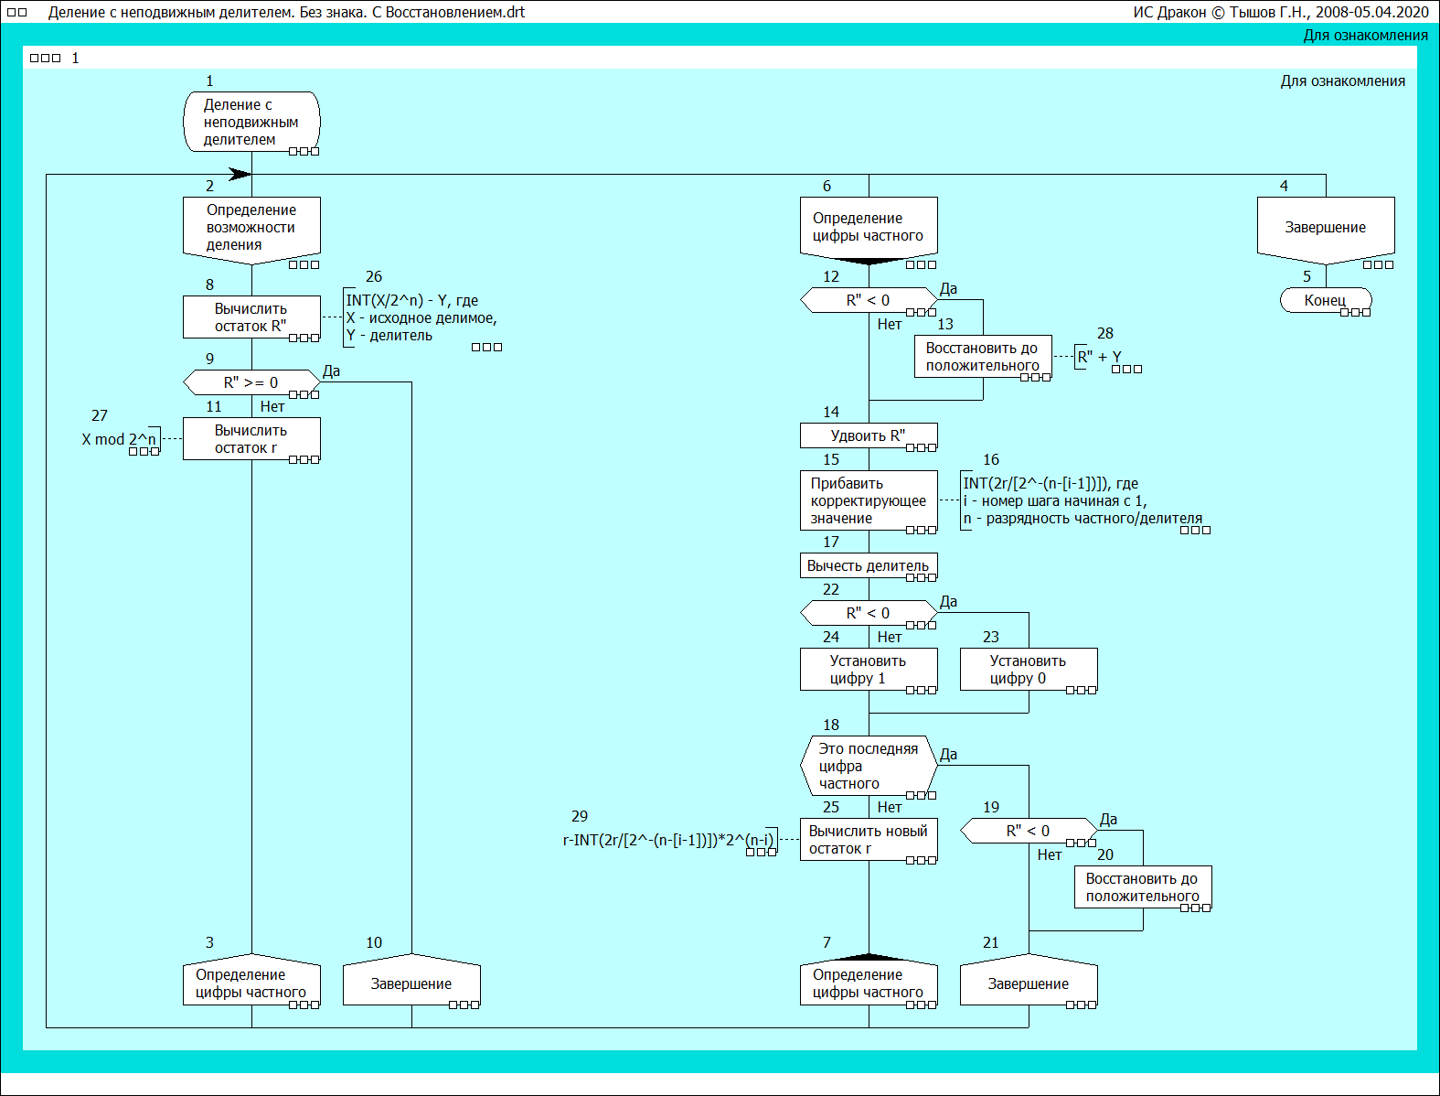Figure 2

О делении чисел со знаком

Деление в дополнительном коде
По аналогии с умножением чисел в доп. коде, интересно выяснить, как можно выполнить деление не переходя к модулям.
Далее мы неформально разберем, как можно адаптировать уже известные нам беззнаковые схемы для выполнения деления прямо в доп. коде.
Сначала напомним деление положительных чисел. Суть его в том, что мы берем мысленно максимальное значение частного, раскладываем его на сумму степеней двойки так, чтобы каждый член суммы был представлен в двоичном виде единицей в старшем разряде и нулями, затем мы умножаем делитель на каждый такой член, начиная с максимального и пробуем вычесть это произведение из делимого. Если остаток оказывается отрицательным, то делитель не укладывается столько раз (количество, которое определяется членом суммы) в делимом и мы возвращаемся к исходному остатку, «выбрасывая» данный член из общей суммы (на уровне реализации это эквивалентно установке 0 в текущий разряд частного). Если же остаток оказывается положительным, значит делитель укладывается и мы оставляем этот член суммы. На следующем шаге мы используем либо восстановленный остаток, либо новый положительный остаток и выполняем вычитание следующего члена суммы.
То есть, процесс деления сводится к тому, что мы уменьшаем делимое вычитанием кратных делителю значений и сводим его к нулю. Если делимое и делитель делятся нацело, то мы рано или поздно получим нулевой остаток и все последующие вычитания будут давать отрицательный остаток равный делителю. Если же нацело они не делятся, то мы получим сначала (в общем случае) положительный остаток меньше делителя, который и будет являться истинным, а затем (если это произошло не на последнем шаге) будем получать отрицательный остаток, который в конце нужно будет восстановить до последнего положительного.
То есть, еще раз — процесс деления заключается в том, чтобы вычитаниями делителя свести делимое к нулю. При этом, в случае положительных операндов, положительный знак остатка является для нас сигналом к выбору 1 в качестве очередной цифры частного и что вычитание можно продолжать.
Обычно за основу деления в доп. коде берется схема без восстановления остатка, потому что в случае разного сочетания знаков делимого и делителя нам нужно выбирать следующую операцию (вычитание или сложение) так, чтобы делимое в итоге сводилось к нулю. Если мы будем использовать схему с восстановлением остатка, то такой выбор нам придется делать дважды: на шаге восстановления и на основном шаге, когда восстановление не требуется. В случае же схемы без восстановления нам нужно принять решение о выборе следующей операции только один раз.
Теперь применим эти соображения к более общему случаю, когда знаки операндов могут быть произвольными. Поскольку знаков всего два и операндов тоже два, то возможных перестановок знаков будет четыре. Рассмотрим каждый случай в отдельности.
- X > 0, Y > 0
  - Если остаток положительный, то
    - следующая операция — вычитание,
    - цифра частного — 1.
  - Если остаток отрицательный, то
    - следующая операция — сложение,
    - цифра частного — 0.
  - Условия для восстановления остатка на последнем шаге.
    - Если последний остаток отрицательный.
- X < 0, Y < 0
  - Если остаток отрицательный, то
    - следующая операция — вычитание (поскольку Y уже отрицательный, получается сложение),
    - цифра частного — 1.
  - Если остаток положительный, то
    - следующая операция — сложение.
    - цифра частного — 0.
  - Условия для восстановления остатка на последнем шаге.
    - Если ранее был зафиксирован нулевой остаток (в этом случае остаток на последнем шаге всегда будет отрицательным).
    - Если остаток положительный и не был зафиксирован нулевой.
  - Условия для коррекции частного.
    - Если был зафиксирован нулевой остаток, то надо добавить единицу.
- X > 0, Y < 0
  - Если остаток положительный, то
    - следующая операция — сложение (поскольку Y уже отрицательный и следовательно представлен в доп. коде),
    - цифра частного — 1.
  - Если остаток отрицательный, то
    - следующая операция — вычитание,
    - цифра частного — 0.
  - Условия для восстановления остатка на последнем шаге.
    - Если остаток отрицательный.
  - Условия для коррекции частного:
    - Взять доп. код, поскольку знаки делимого и делителя разные.
- X < 0, Y > 0
  - Если остаток отрицательный, то
    - следующая операция — сложение,
    - цифра частного — 1.
  - Если остаток положительный, то
    - следующая операция — вычитание,
    - цифра частного — 0.
  - Условия для восстановления остатка на последнем шаге.
    - Если последний остаток отрицательный и при этом ранее был зафиксирон нулевой.
    - Если остаток положительный и не был зафиксирован нулевой.
  - Условия для коррекции частного.
    - Если был зафиксирован нулевой остаток, то надо добавить единицу.
    - Взять доп. код.
Недостаток единицы в частном возникает тогда, когда делимое отрицательно и делится нацело на делитель, то есть, когда возможен нулевой остаток. Дело в том, что при выборе единицы как цифры частного мы ориентируемся на отрицательный знак остатка и следовательно не различаем между собой положительный и нулевой остаток, поэтому в случае нулевого остатка мы не проставляем единицу в разряде частного. При этом, если в середине процесса мы достигли нулевого остатка, все последующие остатки будут отрицательными и мы будем проставлять единицы, следовательно, мы будем иметь недостаток именно единицы, а не степени двойки. Это же является причиной того, что даже когда мы получаем совпадающие знаки остатка и делимого, мы все-равно должны восстановить остаток, т. к. отрицательный остаток оказывается некорректным, а истинный остаток в этом случае — нулевой.
Во всех четырех случаях мы формируем положительное частное в прямом коде, выбирая цифру частного на основе знака остатка и исходного делимого. При этом в случае разных знаков делимого и делителя в конце требуется переводить частное в доп. код. Но обычно поступают иначе — при выборе цифры частного сравнивают знак остатка и делителя, а не делимого и единица в частном устанавливается когда они совпадают. Изменим нашу схему в соответствии с таким рассмотрением.
- X > 0, Y > 0
  - Если остаток положительный, то
    - следующая операция — вычитание,
    - цифра частного — 1.
  - Если остаток отрицательный, то
    - следующая операция — сложение,
    - цифра частного — 0.
  - Условия для восстановления остатка на последнем шаге.
    - Если последний остаток отрицательный.
- X < 0, Y < 0
  - Если остаток отрицательный, то
    - следующая операция — вычитание (поскольку Y уже отрицательный, получается сложение),
    - цифра частного — 1.
  - Если остаток положительный, то
    - следующая операция — сложение.
    - цифра частного — 0.
  - Условия для восстановления остатка на последнем шаге.
    - Если ранее был зафиксирован нулевой остаток (в этом случае остаток на последнем шаге всегда будет отрицательным).
    - Если остаток положительный и не был зафиксирован нулевой.
  - Условия для коррекции частного.
    - Если был зафиксирован нулевой остаток, то надо добавить единицу.
- X > 0, Y < 0
  - Если остаток положительный, то
    - следующая операция — сложение (поскольку Y уже отрицательный и следовательно представлен в доп. коде),
    - цифра частного — 0.
  - Если остаток отрицательный, то
    - следующая операция — вычитание,
    - цифра частного — 1.
  - Условия для восстановления остатка на последнем шаге.
    - Если остаток отрицательный.
  - Условия для коррекции частного:
    - Поскольку частное получается в обратном коде, для перевода в доп. код нужно добавить единицу.
- X < 0, Y > 0
  - Если остаток отрицательный, то
    - следующая операция — сложение,
    - цифра частного — 0.
  - Если остаток положительный, то
    - следующая операция — вычитание,
    - цифра частного — 1.
  - Условия для восстановления остатка на последнем шаге.
    - Если последний остаток отрицательный и при этом ранее был зафиксирон нулевой.
    - Если остаток положительный и не был зафиксирован нулевой.
  - Условия для коррекции частного.
    - Если не был зафиксирован нулевой остаток, то частное получается в обратном коде и для представления в доп. коде нужно добавить единицу. Если же был зафиксирован нулевой остаток, то в прямом коде текущая цифра частного должна быть установлена в единицу, а в обратном — в ноль, но поскольку Y положителен, то мы будучи в обратном коде тем не менее устанавливаем эту цифру частного в единицу, тем самым получаем в обратном коде лишнюю единицу, а это не что иное как доп. код истинного частного, поэтому в случае нулевого остатка коррекция вообще не требуется.
Такой выбор цифр частного оказывается более оптимальным, поскольку в случае одинаковых знаков частное формируется положительным и уже представлено в прямом коде, а в случае разных знаков — в обратном коде. Как результат — отпадает необходимость в двойной коррекции: по недостатку единицы и по переводу в доп. код. Коррекция (там, где она требуется) заключается только в добавлении единицы, чтобы из обратного кода перейти в доп. код.
Проверка возможности деления
Остается рассмотреть условия, которые должны быть выполнены, чтобы исключить переполнение частного.
Заметим, что поскольку при знаковом делении частное может получаться как положительным так и отрицательным, нам нужно на выходе этот факт различать, поэтому для унификации мы резервируем последний бит частного под знак, независимо от того, положительны исходные операнды или нет. О чем речь: если операнды положительны, то мы могли бы на этот случай допустить максимально возможное значение положительного частного равное , но ведь для различения знаков частного мы ориентируемся на последний бит и возникает неоднозначность при интерпретации частного — мы ведь используем последний бит как признак знака, тогда алгебраически верный положительный результат может быть интерпретирован двояко: и как доп. код отрицательного значения и как положительное значение. Поэтому резервируя MSB частного под знак, мы накладываем общее ограничение на частное: .
Рассмотрим все 4 случая перестновок знаков.
- X > 0, Y > 0
Частное в этом случае положительно, поэтому чтобы деление было возможным должно выполняться условие:

- X < 0, Y < 0
Знаки отрицательные и совпадают, частное положительно, поэтому чтобы деление было возможным должно выполняться условие:

Важно обратить внимание, что поскольку , знак неравенства при умножении меняется на противоположный.
- X > 0, Y < 0
Частное отрицательно, поэтому:

Опять важно заметить смену знака неравенства из-за домножения на отрицательный делитель.
- X < 0, Y > 0
Частное отрицательно, поэтому:

Делитель положительный, поэтому знак неравенства не меняется.
Даже при таком неформальном рассмотрении становится ясно, что из-за обилия частных случаев программная реализация такой схемы будет громоздкой. Поэтому обычно её рассматривают подразумевая аппаратную реализацию. Подробней об этой схеме и о деталях аппаратной реализации можно посмотреть здесь: [Introduction to Arithmetic for Digital Systems Designers. Waser, Flynn].
Поэтому для программной реализации мы выберем другой метод.

Переход к модулям
Самый простой способ программно реализовать деление чисел со знаком — оценить знак частного по знакам делимого и делителя, перейти к модулям, выполнить деление по любой из описанных ранее беззнаковых схем и при необходимости скорректировать знак частного, представив его в доп. коде в случае отрицательного значения.

Заключение
Мы взяли за основу базовый алгоритм двоичного деления целых чисел и построили эквивалентную целочисленную схему формально обосновав следующие свойства этой схемы:
- Делимое и делитель для представления требуют 2n и n разрядов соответственно.
- Делитель остается неподвижен на всех шагах.
- Все действия выполняются в пределах n-разрядной сетки — над старшей половиной делимого и над исходным делителем. Это, в частности, означает, что в случае 16-разрядного делимого и 8-разрядного делителя для реализации схемы на каждом шаге достаточно 8-разрядного сумматора (или просто побайтового суммирования в случае программной реализации).
- Каждый частичный остаток помещается в старшую половину делимого, поэтому после всех шагов алгоритма финальный остаток окажется в старшей половине делимого.
- В младшей части делимого хранится т. н. служебный малый остаток — остаток от целочисленного деления истинного частичного остатка на степень двойки.
- В освобождающиеся после сдвига биты малого остатка можно помещать цифры частного.
- Из последних трех пунктов в итоге следует, что после работы алгоритма в старшей половине делимого окажется финальный остаток (который в случае отрицательного значения может потребовать восстановления до положительного), а в младшей его половине будет частное.
Так же, мы рассмотрели деление непосредственно в дополнительном коде и показали, почему для программной реализации мы выбираем деление в модулях и коррекцию знака частного.

